大气等离子清洗机
KZS-20规格书

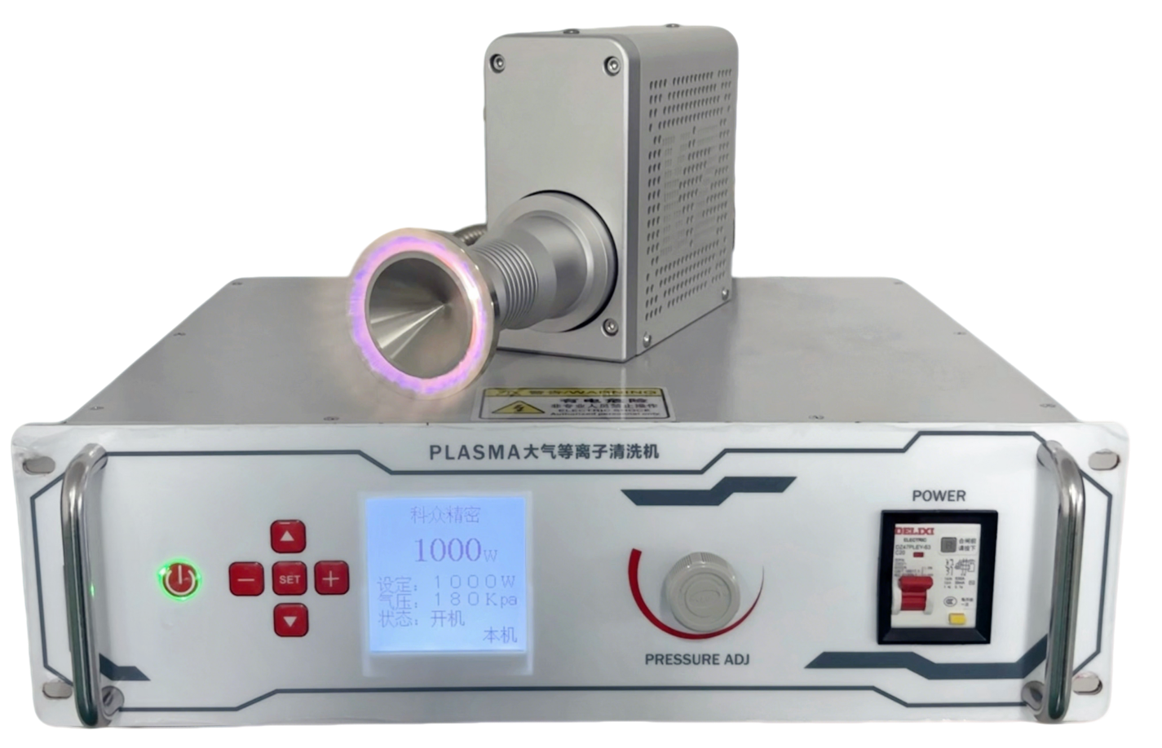
目录
一、公司介绍 1
二、技术规格 2
1.1设备规格 2
三、主机外部结构及说明 3
1.设备由电源和喷枪两部分组成 3
3
四、设备安装 8
五、设备操作 9
六、故障诊断 9
七、安全规范 10
八、售后服务条款 11

一、公司介绍

东莞市科众精密仪器有限公司成立于2019年，位于广东省东莞市长安镇，是一家集开发、设计、制造及销售于一体的的界面领域测试仪器厂家。自创立伊始，我司集结了几十位表界面行业技术人才，是国内高端接触角测量仪、等离子清洗技术领域的标杆企业，公司秉承“科学检测，博采众长”为核心理念，致力于为3C、6C电子、半导体制造、新材料研发、生物医疗、新能源以及教育科研等领域提供高精度、智能化、全自动化的接触角测量仪、等离子清洗设备及整体解决方案。
公司产品依托自主研发的等离子清洗机、精准腔体设计及智能工艺控制系统，可实现对塑料、金属、陶瓷、玻璃等多种基材的无损伤清洁、表面活化与改性处理，有效替代传统化学清洗工艺，兼具环保高效、非接触无残留的核心优势。助力全球制造业客户优化生产工艺、提升产品附着力与可靠性，赋能高端制造产业升级。

二、技术规格

1.1设备规格
电源电压 | 220( ±10% )VAC,50/60Hz
电源输入保险丝 | 10A/250V
工作频率 | 20KHz～ 50KHz
工作高压 | 2KV～ 7KV
最大实用输出功率 | 1000W(依实际为准)
最大功率消耗 | ≤1000
工作气压范围 | 0.1MPa～0.3MPa (2Kg～3Kg)
气源要求 | 0.3Mpa(3Kg)≤，≤1Mpa (10Kg)，无油无水
主机体积 | 428*357*120mm(外形最大尺寸)
输出线缆长度 | 净长度 ≥ 3000mm,可定制
枪嘴直径 | 20mm～70mm
重量 | 15Kg

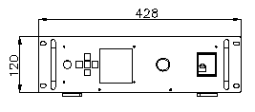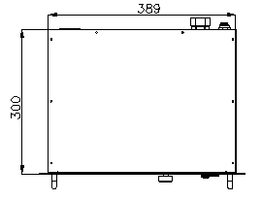

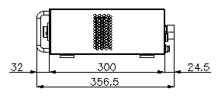

三、主机外部结构及说明

1.设备由电源和喷枪两部分组成

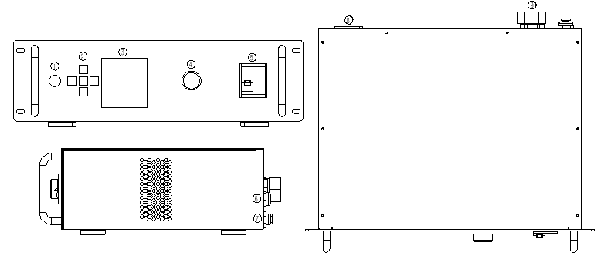
启动/停止按键
1） 打开主机电源后，按动启动按钮（已设置为本地启动）本机启动工作，再按动则停止；
2）如果已设置为远程控制则此键无效
②功能设置按键
功能设置、功率调节用到这些按键；
③功能显示区
改区域显示本机各功能参数及运行状态；
④压力调节阀
用于调节喷枪运行气压，顺时针为增加气压，逆时针为减小气压；
⑤电源开关
设备的总开关，开关在OFF状态时主机为断电状态，开关在ON状态时主机得电。
电源线
单相220Vac/230Vac电源输入
警告：配套电源必须采用单相三线，即必须保障有接地线可靠连接。 (不能简单地将其它机器设备外壳作为地线。没有可靠的接地线连接，可能会导致设备的损坏或人员触电。)
进气口
接口规格：Φ 8mm
气源气体压力要求范围： ≥0.3MPa如气源气压超出 1Mpa（10Kg），需要外部加设限压阀。
气源可使用普通压缩空气。
特殊工艺技术要求时，可使用氮气或其它特定的气体。
如无压缩气体，或者压力低于 0.10 Mpa（0.10Kg），本机会自动停止工作并报警。警告：要求必须是无油无水气源。
通讯及远程控制接口
上位机用于控制等离子设备的接口，控制线使用双绞屏蔽线，连接上务必使用无源连接。
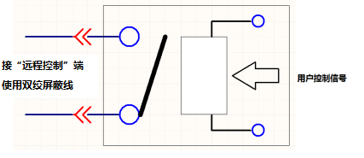

喷枪连接端口
喷枪连接端口有四种连接
A ,连接喷枪高压线，
操作时必须断电，安装时旋下盖子，插入高压线端子，再把保护帽旋上即可；
B ,地线
连接喷枪地线，操作时必须断电，安装时旋下螺母，压上地线，螺母拧紧即可；
C ,24V驱动电源
为旋转喷枪提供24V驱动电压，安装时注意航空插头槽口位置，插紧后旋紧外螺母;
D ,出气口
连接喷枪气管，为等离子的喷出提供动能。
2.面板按键功能
按键 | 功能
启动键 | 电源工作启停键，红灯待机，绿灯正常工作
“SET” | 进入参数设置界面，再按一下退出到主界面
“▲”“▼” | 参数界面时，上下移动选择不同的参数
“+”“-” | 主界面时：加减调整设定功率值；  参数界面时：加减来选择不同的参数

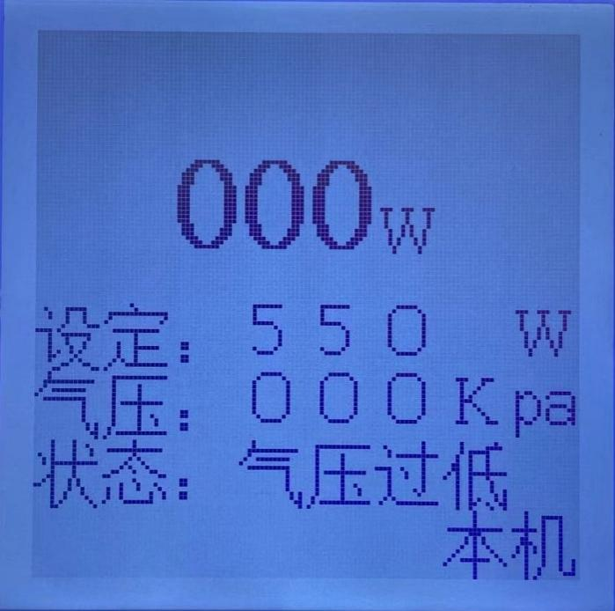
主界面

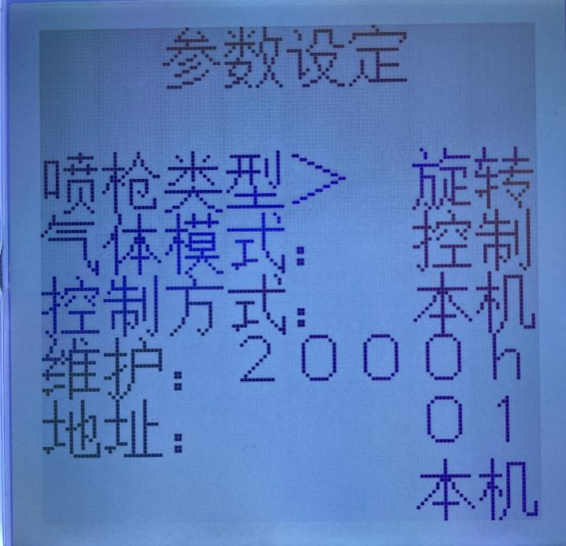
参数界面
3.等离子喷枪
等离子喷枪是形成的常压等离子射流的重要部件。
被处理材料物品的表面一般在距离等离子喷枪嘴 5～15mm之间通过等离子射流区。
工作时等离子喷枪体会产生一定的温度，安装等离子喷枪时可尽可能与金属支架结合，以利于散热。
被处理材料物品一般以移动形式通过等离子喷枪口部位。
警告：工作时，被处理材料物品切不可长时间静置于等离子射流区，以免高温受损，或可能导致燃烧之危险！操作时要防止人手碰及导致烫伤！
警告：等离子枪及其线缆内有高电压，注意防止意外受损导致电击危险！打开机箱外壳前 ,必须切断电源。
注意 等离子枪内有陶瓷质材料，在移动、安装和使用过程中要避免受到撞击造成损坏。
喷枪电缆内有高压电缆、地线、气管以及电机供电电缆。
运输和使用时，切勿弯曲成锐角，以免内部破损。
长期使用后，等离子枪体内会产生一定的积污，需要定期保养清污及时更换损耗件。

4.外部接口定义
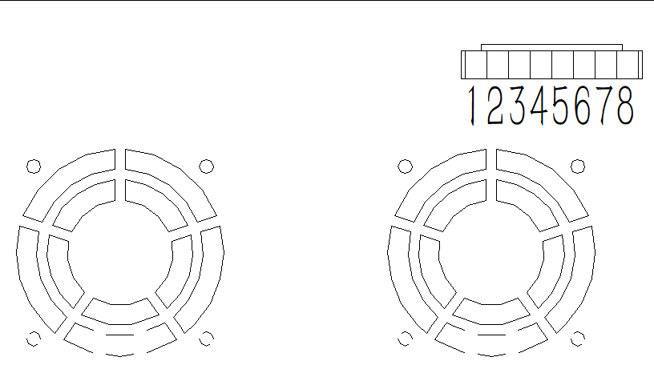

- 功率模拟量输入，0-10V
- 模拟量地
- ON/OFF，与5脚GND短接是ON，与5脚GND开路是OFF
- 报警信号
- 地线GND
- RS485 A或者RS232 RXD（选配）
- RS485 B或者RS232 TXD（选配）
- 备用

注：③脚是开关量信号，严禁电压输入；
④报警信号是三极管集电极输出，不能直接输出高电平，需要外部上拉接电源；电源最大不得超过24V100mA；

5. RS485通讯参数

波特率值：19200
数据长度：8 BIT
奇偶校验：偶校验
停止位： 1 BIT

6.枪头尺寸图
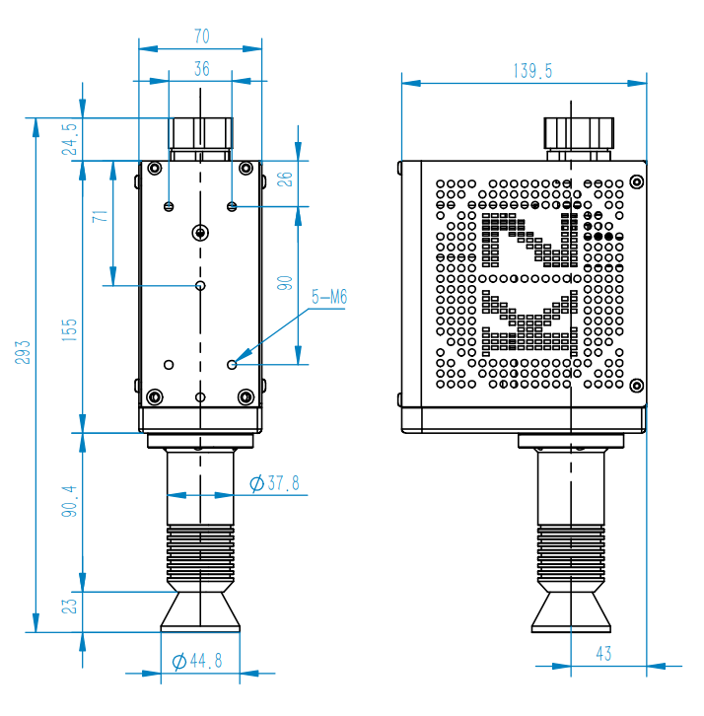

四、设备安装

1.准备一个 10A的三孔电源插座，用设备配套的电源线与主机的电源输入插座相连。
2.一个符合规范的接地线，连到主机尾部的接地端子；这一点很重要。
3.不小于 3KG（建议大于 5KG）无油无水的稳定气源，与主机的压缩气体输入接口相连。
4.选择一个通风的地方安放主机，确保主机的散热。
5.根据被处理目标位置，固定好等离子喷枪（或旋转枪）。
6.认真阅读使用说明书，确定控制方式，按说明书的要求做好外部控制线，连接控制线至主机后面相对应控制输入口。

五、设备操作
1.准备
客户请参照本说明书第四章节内容，按实际需要做好必要的连接。
注意：接通电源之前，请确保电源开关①保持在关闭状态；并将等离子喷枪指向安全位置。
- 设备自检
打开电源开关①，设备进入自检状态。 LCD显示屏显示系统开机自检界面，系统自检时间约为 3秒钟。
- 操作
打开电源总开关，确认压力显示在0.2Mpa～0.3 Mpa,如果需要本地启动，可直接按启动按钮即可，如需远程可连接好控制线后直接启动上位机

六、故障诊断
系统在运行过程中，如果检测到故障信息，会停止系统工作，常见故障有以下几种：
1.无喷出等离子或者时喷时不喷故障
①气压故障气源气压或气源波动较大导致时喷时不喷或者喷离子不均匀
对策：检查气源，输入气源气压是否符合设备要求；
调节气压旋钮，观察气压表显示有无变化，无变化，检查电磁阀等气路。
②喷出的等离子不正常，严重时无等离子输出.
对策：喷枪部件属于常规保养部件，应定期检查。长期使用，尤其是长期连续使用，高压电极容易烧蚀，出现射流不正常，严重时无射流输出。高压电极属易耗品，需定期检查，损耗严重时需及时更换
2.停止喷等离子
①电源欠压（低于 198V）。
对策：检查输入交流电压。
②.系统过压
电源超压（高于 255V）
对策：检查输入交流电压。
③高压输出开路
对策：检查高压输出至喷枪内部的高压电极连线有无开路；
检查高压检测线的连接；
检查设定功率与气压是否匹配，是否存在功率小，气压过大的情况。
④高压输出短路
对策：检查高压输出至喷枪内部的高压电极连线有无短路；
检查高压检测线的连接；
检查设定功率与气压是否匹配，是否存在功率大，气压过小的情况。
3.无电源显示故障
- 开机时保险丝烧坏，前级开关跳闸功率器件故障
打开电源开关的同时保险丝烧坏，或前级开关跳闸
对策：检查主散热器上的IGBT管是否损坏或者检查变压器线圈是否击穿，更换损坏的 IGBT；

七、安全规范
为了保证操作人员的安全和避免对等离子机控制系统和环境造成危害，无论何时启动等离子机械设备，都必须严格遵守本节以及后续章节所叙述的安全防范规定。
注意 等离子系统内部有高频高压，请不要在机器运行过程中打开机箱后盖，进行调试与维修。
注意 请不要用手触摸等离子火焰，避免被电与烧伤。
注意 等离子机移动运行时，严禁将身体及其它物体伸进护机箱内，以免造成不必要损失。

八、售后服务条款
本公司保证等离子表面处理机的技术参数符合本公司规定的指标，并且在12 个月内对出售产品免费维修。
如因发生下列事情而导致的产品损害将不在保修范围内：
· 客户不正确的、不适当的使用；
· 在产品参数规定以外的环境操作；
· 未经许可擅自改装或是错误使用；
· 不正确的维护；
· 等离子机的耗材。
本公司对客户提供的原材料不承担责任。本公司的责任限于免费修理或更换保修期内的出现质量问题的器件，更换修理或更换的部件的保修期按照产品最初的保修期计算，我们的售后服务不包括由于错误使用、疏忽或意外，或是由于安装、修理及调整未按本公司要求的条件进行操作而造成的产品损害。

